

**Universidad Abierta Interamericana**

**Facultad de Tecnología Informática**

**Ingeniería en Sistemas Informáticos**

**Trabajo Práctico Integrador – Surgimiento, evaluación e implementación de un proyecto.**

**Profesor:** Semino, Luciana

**Alumno:** Mandrile, Nicolás. **Legajo:** B00091293-T1

**Materia:** Administración de Proyectos

**Año:** 2023

Contenido

**1.** **Descripción actual del negocio** 3

**2.** **Propósitos a cumplir por el presente proyecto** 5

**Alcance del proyecto** 5

**Objetivo general** 5

**Objetivos secundarios** 5

**Costos** 6

**Programa** 6

**Ventajas de implementar el proyecto** 6

**3.** **Riesgos del proyecto** 7

**Gestión de riesgos** 7

8

**Gravedad de los riesgos** 8

**4.** **Enunciación de anteproyectos** 9

**5.** **Descripción de actividades – materiales – equipamiento y personal requerido** 11

**Estructura de desglose de trabajo** 13

**Lista de actividades** 14

**6.** **Análisis de factibilidades** 15

**Factibilidad legal** 15

**Factibilidad técnica** 16

**Factibilidad operativa** 16

**Factibilidad Económica-Financiera** 16

**7.** **Análisis de rentabilidad: costos directos – indirectos – total del proyecto** 17

**Flujo de ingresos y egresos** 18

**Indicadores financieros** 18

**Playback** 18

**VAN** 19

**TIR** 19

**ROI** 19

**8.** **Conclusiones de los indicadores** 19

**Payback** 19

**Valor Actual Neto (VAN)** 19

**Tasa Interna de Retorno (TIR)** 20

**Retorno sobre la Inversión (ROI)** 20

**9.** **Selección de alternativa más conveniente** 20

**11.** **Planificación estratégica de los recursos: opción entre uso de recursos propios y de terceros** 22

**12.** **Armado de equipo – Matriz de asignación de responsabilidades** 22

**13.** **Cronograma de tareas** 23

**Gantt** 23

# **Descripción actual del negocio**

El proyecto se centra en revolucionar el mercado inmobiliario a través de un Marketplace digital innovador, diseñado para superar los retos específicos del sector en Santa Fe, comenzando por Rosario y sus alrededores. Se ha identificado que el mercado actual enfrenta barreras significativas que dificultan la eficiencia en la compra-venta de propiedades, incluyendo la falta de transparencia en las transacciones, ineficiencias en los procesos de búsqueda debido a sistemas desactualizados, y una sobrecarga de información no verificada.

En Rosario y sus alrededores, existen alrededor de 362 inmobiliarias activas, lo que demuestra un mercado vibrante pero también competitivo​​. La dinámica del mercado muestra un aumento en la demanda de alquileres de vivienda, y un volumen considerable de propiedades disponibles, incluyendo 30.848 viviendas para venta, 2.225 inmuebles comerciales, y 9.256 terrenos​​. Este escenario presenta una oportunidad única para un Marketplace que pueda simplificar y agilizar las transacciones inmobiliarias.

El sistema está diseñado para abordar estos problemas, ofrece una plataforma que integra herramientas innovadoras y un diseño intuitivo que simplifica la búsqueda y publicación de inmuebles. Diferenciándonos de otros Marketplace inmobiliarios importantes en Argentina como ZonaProp, Mercado Libre y ArgenProp​​, se ofrece una experiencia más rápida, transparente y accesible, capitalizando las oportunidades de mejora para facilitar las transacciones en un mercado que demanda mayor agilidad y confiabilidad.

La modificación en la duración de los contratos de alquiler a 3 años y la incertidumbre en la actualización de precios están llevando a muchos propietarios a optar por el alquiler temporario o la venta. Esto crea una oportunidad para los inversores en inmuebles con alta demanda, como departamentos con bajas expensas o propiedades horizontales​​.

La reglamentación del blanqueo para la compra de viviendas usadas está impulsando un aumento en las inversiones y operaciones de venta en el sector inmobiliario. Se espera que esta iniciativa fomente la realización de operaciones de ventas significativas en todo el territorio argentino​​.

Dada la fluctuación en los precios de venta, los alquileres temporarios se están convirtiendo en una opción rentable tanto para inversores como para propietarios. Esta tendencia puede ser particularmente relevante para su plataforma, ofreciendo una sección dedicada a alquileres de corto plazo​​.

Se implementan sistemas de búsqueda avanzada y personalización para ayudar a los usuarios a encontrar lo que buscan de manera eficiente, considerando la alta cantidad de propiedades e inmobiliarias en la región. Además, se centra en ofrecer información transparente y detallada de las propiedades, abordando el problema de la sobrecarga de información no verificada y mejorando la confianza en el proceso transaccional.

Este enfoque también incluye la integración de herramientas tecnológicas avanzadas para mejorar la experiencia del usuario, como el recorrido por realidad virtual sin necesidad de asistir a la locación y simplificar los procesos de compra-venta, atendiendo a la necesidad de un mercado más ágil y confiable. Además, se implementan estrategias de marketing digital y paquetes para destacar propiedades y mejorar su visibilidad en la plataforma, similar a lo que ofrecen otros marketplaces.

Con estas estrategias, el Marketplace no solo se adaptará a las necesidades actuales del mercado inmobiliario en Rosario y sus alrededores, sino que también estará preparado para expandirse y evolucionar junto con las tendencias y demandas del mercado.

**Marketplace actuales:**

* **ZonaProp**: Este portal es uno de los clasificados online más grandes de Latinoamérica, ofreciendo filtros variados para la búsqueda de propiedades y guías de venta, compra y alquiler. También brinda la opción de destacar publicaciones mediante paquetes pagos para un mayor alcance y mejor posicionamiento

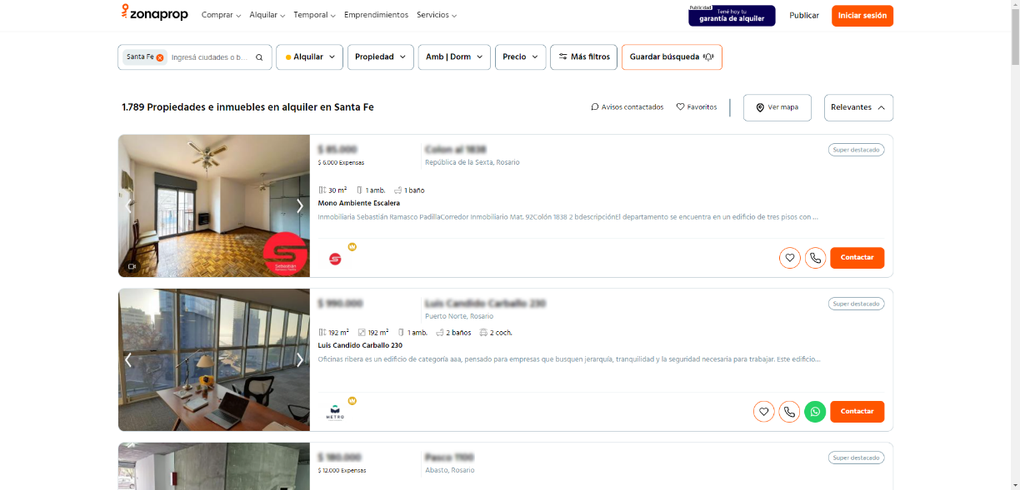

* **ArgenProp:** Este sitio cuenta con más de 430.000 propiedades publicadas y permite el uso de filtros para encontrar propiedades adecuadas. Además, tiene un sistema de puntos para posicionar avisos, lo que permite a los usuarios mejorar la visibilidad de sus propiedades​​.

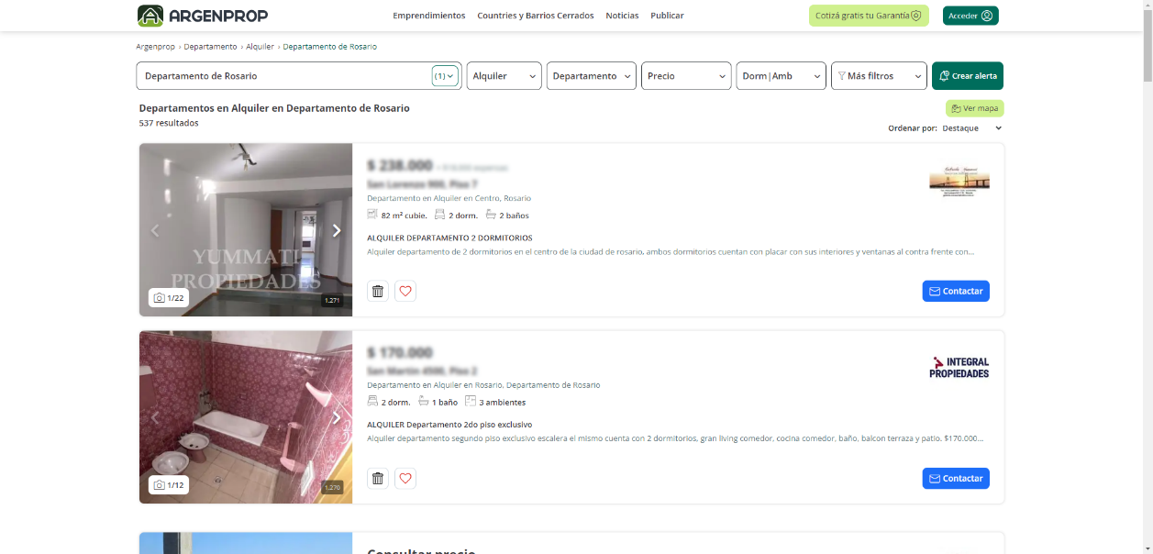

# **Propósitos a cumplir por el presente proyecto**

## **Alcance del proyecto**

El "Marketplace Digital Inmobiliario" se enfoca en la ciudad Santa Fe, Argentina, haciendo foco en Rosario y sus alrededores. La plataforma está diseñada para atender una diversa gama de propiedades, desde apartamentos urbanos hasta propiedades rurales en las afueras. Además, se adaptará a las especificidades culturales, legales y lingüísticas de cada región, asegurando una experiencia fluida para los usuarios de ambos países.

## **Objetivo general**

El proyecto busca cubrir la necesidad de contar con un Marketplace digital de propiedades inmobiliarias, que conecte de manera rápida y sencilla a compradores, vendedores e inversionistas.

## **Objetivos secundarios**

Optimizar los procesos de búsqueda, publicación y transacción de propiedades.

## **Costos**

Se estima que los costos del proyecto rondaran entre los 200.000,00 – 210.000,00 USD.

## **Programa**

El desarrollo se hare en un periodo de 9 meses.

1. Planificación y Diseño - 2 meses
2. Desarrollo Backend - 3 meses
3. Desarrollo Frontend - 2 meses
4. Pruebas y QA - 1 mes
5. Lanzamiento y Puesta en marcha - 1 mes

## **Ventajas de implementar el proyecto**

1. **Eficiencia en la Conexión:** Al conectar directamente a compradores con vendedores, se reduce la necesidad de intermediarios, lo que puede acelerar el proceso de compra-venta y reducir costos.
2. **Acceso Ampliado:** Los vendedores tienen acceso a una audiencia más amplia y geográficamente diversa, mientras que los compradores pueden explorar propiedades de diferentes ubicaciones sin salir de su hogar.
3. **Optimización de la Búsqueda:** Las herramientas de filtrado y búsqueda avanzada permiten a los usuarios encontrar propiedades que se ajusten exactamente a sus necesidades y preferencias, ahorrando tiempo y esfuerzo.
4. **Transparencia:** La plataforma podría ofrecer información detallada de las propiedades, reseñas, y un historial de transacciones, lo que proporciona un mayor grado de confianza y transparencia en el proceso de compra.
5. **Procesos Simplificados:** Al tener herramientas integradas para la publicación, promoción y transacción de propiedades, se simplifican muchos de los procesos tradicionalmente complicados y fragmentados del sector inmobiliario.
6. **Seguridad en las transacciones:** Ofrecer sistemas seguros para transacciones y pagos, protegiendo a los usuarios de fraudes y estafas.
7. **Soporte Continuo:** A través de secciones de ayuda, FAQs y atención al cliente, los usuarios pueden obtener respuestas y soluciones a sus inquietudes rápidamente.
8. **Adaptabilidad:** Un Marketplace digital es escalable y puede adaptarse rápidamente a las tendencias cambiantes del mercado o a las demandas de los usuarios.

# **Riesgos del proyecto**

## **Gestión de riesgos**

* Cambios en la normativa inmobiliaria que afecten la operativa del Marketplace.
* Demora en la entrega de contenidos por parte del cliente.
* Cambios frecuentes en los requisitos del proyecto.
* Problemas de compatibilidad con diferentes navegadores y dispositivos.
* Fallas en la seguridad del sitio web, como ataques de hackers o robo de datos.
* Interrupciones del servicio de alojamiento o problemas técnicos.
* Errores en la importación de datos de propiedades desde fuentes externas.

**Evaluación de los riesgos**

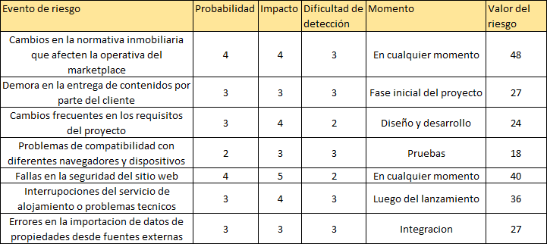

## https://cdn.discordapp.com/attachments/668992582524600341/1159324960280551424/image.png?ex=65309c81&is=651e2781&hm=9f1406141697af73308128faa67ca00e0db602d6c67d3fc3cdc05289107367fc&

## **Gravedad de los riesgos**

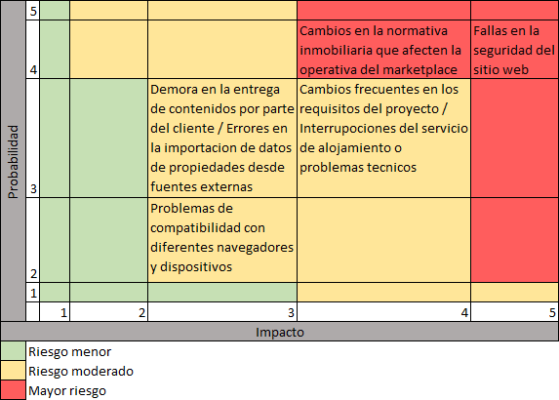

# **Enunciación de anteproyectos**

1. **Opción con los mínimos recursos requeridos:**

* **Descripción:** Desarrollo de una plataforma básica que sirva como punto de partida para conectar compradores y vendedores.
* **Características Principales:**
  + **Interfaz Básica:** Diseño simplificado, con una paleta de colores y fuentes estándar.
  + **Funcionalidad de Publicación:** Permitir que los vendedores suban propiedades con imágenes, descripción y precio.
  + **Búsqueda de Propiedades:** Campo de búsqueda sencillo basado en palabras clave y ubicación.
  + **Registro de Usuarios:** Formulario básico para que los usuarios creen perfiles.
  + **Sistema de Mensajes:** Opción directa para que compradores contactan a vendedores a través de la plataforma.
  + **Alojamiento Web:** Usar soluciones como Hosting, Bluehost o servicios similares.

1. **Opción con recursos moderados requeridos:**

* **Descripción:** Una evolución de la opción básica, incorporando funcionalidades que añaden valor a la experiencia del usuario.
* **Características Principales:**
  + **Interfaz Moderna:** Uso de frameworks como Bootstrap o Materialize para un diseño responsive y actual.
  + **Búsqueda Avanzada:** Filtros por tipo de propiedad, rango de precio, número de habitaciones, entre otros.
  + **Mapas Integrados:** Uso de APIs como Google Maps o Mapbox para mostrar la ubicación exacta de las propiedades.
  + **Sistema de Reseñas:** Los compradores pueden dejar valoraciones y comentarios sobre propiedades y vendedores.
  + **Panel de Vendedor:** Un dashboard donde los vendedores pueden gestionar sus anuncios, ver estadísticas y responder a mensajes.
  + **Notificaciones:** Alertas por email o en la plataforma sobre nuevos mensajes o cambios en propiedades favoritas.
  + **Alojamiento Mejorado:** Servidores VPS o soluciones en la nube como DigitalOcean o AWS LightSail.

1. **Opción en su máxima expresión:**

* **Descripción:** Una solución premium con características avanzadas que ofrecen la mejor experiencia posible tanto para compradores como vendedores.
* **Características Principales:**
  + **Diseño Premium:** Uso de tecnologías front-end avanzadas como Vue.js o React para una experiencia de usuario fluida y atractiva.
  + **Realidad Virtual:** Integración de herramientas como Matterport para ofrecer tours virtuales en 3D de las propiedades.
  + **Algoritmos de IA:** Sugerencias personalizadas para los usuarios basadas en sus búsquedas y preferencias anteriores.
  + **Herramientas Analíticas:** Dashboards avanzados con métricas de visitas, conversiones y otros KPIs relevantes.
  + **Integración con Redes Sociales:** Posibilidad de compartir propiedades directamente en plataformas como Facebook, Twitter o Instagram.
  + **Educación Inmobiliaria:** Sección de blog o noticias con artículos, videos y recursos educativos sobre el mercado inmobiliario.
  + **Atención al Cliente 24/7:** Chat en vivo, soporte por teléfono y email para resolver dudas o problemas.
  + **Seguridad Avanzada:** Implementación de protocolos de seguridad, firewalls y otras herramientas para proteger datos y transacciones.
  + **Alojamiento de Alta Calidad:** Servicios como AWS EC2 o Google Cloud Platform para garantizar rapidez y disponibilidad constante.

# **Descripción de actividades – materiales – equipamiento y personal requerido**

**Actividades**

Planificación y Diseño (2 meses):

* Investigación del mercado: 2-4 semanas
* Diseño UX/UI: 3-5 semanas
* Especificación técnica: 2-3 semanas

Desarrollo Backend (3 meses):

* Configuración del servidor y base de datos: 3-4 semanas
* Desarrollo de funcionalidades de administración: 4-5 semanas
* Integración con frontend: 2-4 semanas

Desarrollo Frontend (2 meses):

* Desarrollo de vistas principales: 3-5 semanas
* Integración con backend: 2-4 semanas
* Pruebas en diferentes navegadores/dispositivos: 2-4 semanas

Pruebas y QA (1 mes):

* Pruebas de funcionalidad: 2-4 semanas
* Corrección de errores: 2-4 semanas

Lanzamiento y Puesta en Marcha (1 mes):

* Preparación para el lanzamiento: 2 semanas
* Monitoreo post-lanzamiento: 2 semanas

**Equipo**

**Gestión y Coordinación:**

* Gerente de Proyecto: Coordinará las tareas entre el equipo y será el punto de contacto principal entre los stakeholders y el equipo de desarrollo.

**Investigación y Diseño:**

* Analista de Mercado: Llevará a cabo la investigación de mercado.
* Diseñadores UX/UI: Se encargarán del diseño de la interfaz y la experiencia del usuario.

**Desarrollo Backend:**

* Arquitecto de Software: Diseñará la arquitectura del sistema.
* Desarrolladores Backend: Implementarán las funcionalidades del lado del servidor.
* Administrador de Base de Datos: Configurará y mantendrá la base de datos.

**Desarrollo Frontend:**

* Desarrolladores Frontend: Se encargarán del desarrollo de la interfaz de usuario.

**Pruebas y QA:**

* QAs (Quality Assurance): Realizarán las pruebas de funcionalidad y corrección de errores. (Podrían ser los mismos desarrolladores que luego cumplan esta función)

**Lanzamiento y Mantenimiento:**

* DevOps: Se encargarán de la preparación para el lanzamiento y el monitoreo post-lanzamiento.

**Materiales y equipamiento**

* Computadoras para los miembros del equipo de trabajo.
* Servicio de internet.

## **Estructura de desglose de trabajo**

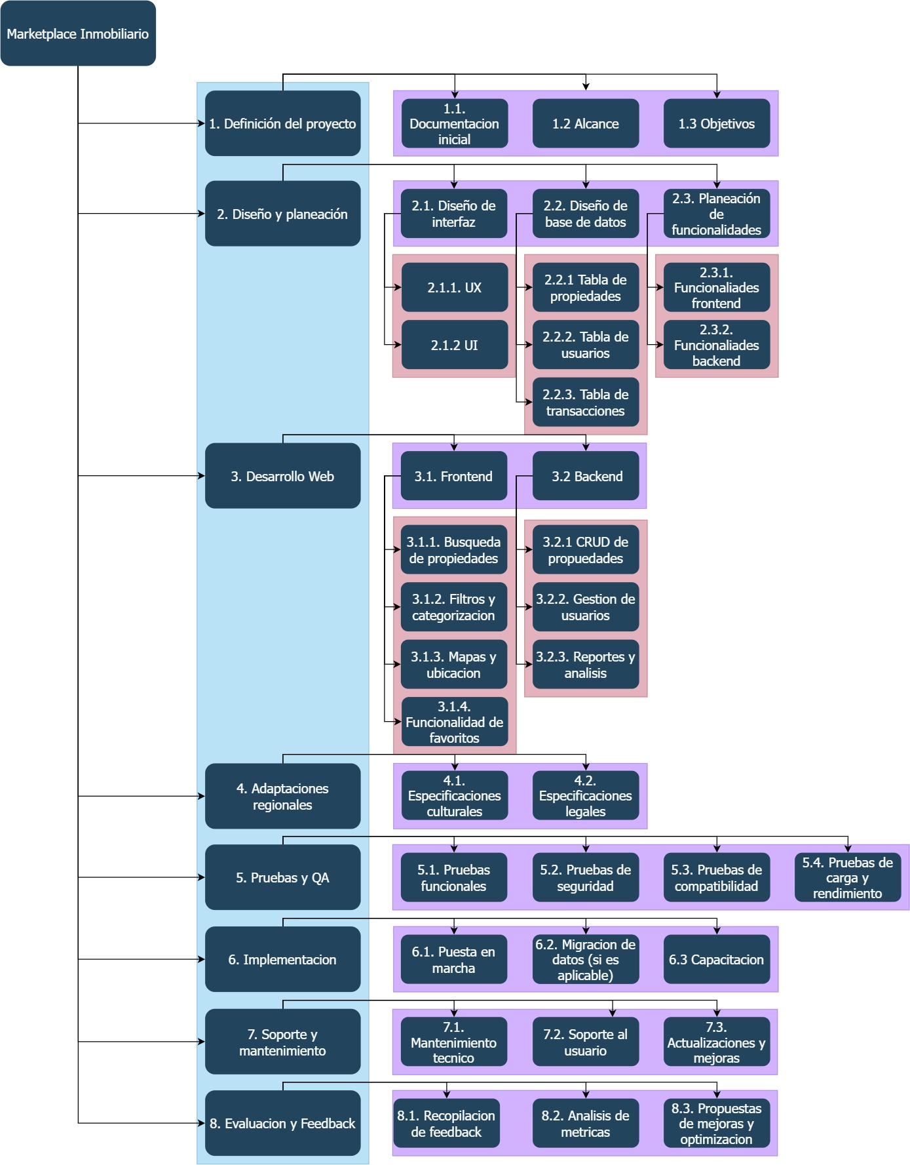

## **Lista de actividades**

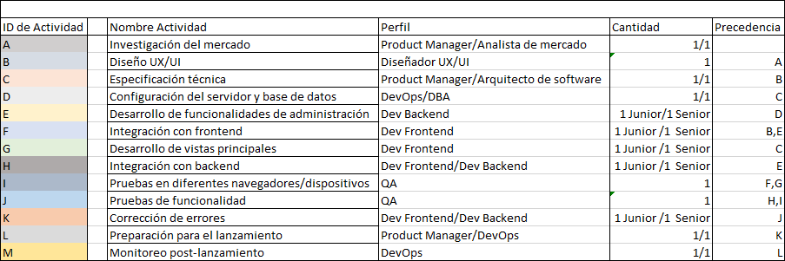

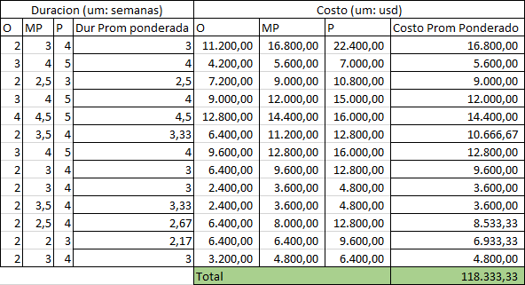

# **Análisis de factibilidades**

## **Factibilidad legal**

**Marco legal**

En Argentina, la Ley Nacional de Ejercicio Profesional del Corredor regula la profesión de corredor inmobiliario, mientras que otras leyes y regulaciones locales abordan aspectos específicos de las transacciones inmobiliarias.

Según la Ley 2.175 de martilleros públicos, es obligatorio tener una carrera de corretaje y estar matriculado para operar como corredor inmobiliario​​.

Cualquier persona que realice operaciones de compraventa de inmuebles en Argentina y reciba una comisión debe estar registrada en AFIP​​.

Debe elegirse el modelo y el plan de negocios para registrar la empresa según la ley de sociedades Argentina, con opciones que incluyen sociedad por acciones simplificada, sociedad anónima, o sociedad de responsabilidad limitada​​.

**Impuestos y Contribuciones:**

En Argentina, las transacciones inmobiliarias pueden estar sujetas a diferentes impuestos como el ITI o el Impuesto sobre Bienes Personales.

Desde abril de 2023, las plataformas digitales son agentes de percepción de IVA para la compraventa de bienes y servicios. La alícuota oscila entre el 1% y el 8%, según la condición fiscal del sujeto afectado, y el monto mínimo retenido no puede ser inferior a $2.000 por mes​​.

Las operaciones afectadas por esta regulación son aquellas que superen $200.000 mensuales con al menos 10 transacciones por mes, o ventas superiores a $200.000 durante cuatro meses consecutivos. También afecta a aquellos que vendan para uso personal y superen los $400.000 anuales​​.

**Regulaciones Adicionales:**

En Argentina, las inmobiliarias deben cumplir con normativas que previenen el lavado de activos y financiamiento del terrorismo, además de adherirse a las normativas sobre publicidad y defensa del consumidor.

No se encuentran dificultades para avanzar con el proyecto.

## **Factibilidad técnica**

**Desarrollo web:**

El desarrollo requiere de competencias en múltiples áreas del desarrollo web, incluyendo diseño frontend, desarrollo backend, seguridad web, y optimización de bases de datos.

**Base de datos:**

Seguridad: Dada la naturaleza de la información que se almacenará (datos personales, información financiera, etc.), hay que garantizar la seguridad de la base de datos. La base de datos se debe poder escalar para manejar un creciente número de usuarios y propiedades sin afectar el rendimiento del sistema.

**Adaptaciones regionales:**

Es necesario que la plataforma cumpla con las leyes y regulaciones locales, así como para proporcionar una experiencia de usuario que respete las particularidades culturales y lingüísticas de cada región.

## **Factibilidad operativa**

**Carga de propiedades:**

Ingreso inicial de datos: Determina cómo se introducirán las propiedades en la plataforma inicialmente y cómo se mantendrá la actualización de estas. La automatización puede ser una solución para reducir la carga manual.

**Gestión de usuarios:**

Soporte técnico y atención al cliente: Es vital para resolver problemas, dudas y para mantener una buena relación con los usuarios. Considera establecer un sistema de tickets y chat en vivo para soporte inmediato.

**Mantenimiento y actualizaciones:**

Mantenimiento periódico: Asegura el correcto funcionamiento y la seguridad de la plataforma, además de permitir la incorporación de nuevas características y mejoras.

## **Factibilidad Económica-Financiera**

Dado que el Marketplace es una propuesta innovadora con potencial de transformar la industria inmobiliaria, sería atractivo para inversores ángel y fondos semilla que buscan invertir en startups con alto potencial de crecimiento.

Una vez que el proyecto haya alcanzado ciertos hitos, se podría buscar financiamiento adicional de firmas de capital de riesgo.

Explorar oportunidades de financiamiento a través de programas gubernamentales de apoyo a la innovación y el emprendimiento.

**Modelo de Ingresos**

* Comisiones por Transacción: Se podría cobrar una comisión por cada transacción realizada a través del Marketplace.
* Publicidad: Ingresos generados por publicidad en la plataforma.
* Servicios Premium: Ofrecer servicios adicionales a usuarios premium.

**Moneda de Cotización**

* Dado los desafíos de la inestabilidad monetaria, cotizar la inversión en dólares podría proporcionar una base más estable para los inversores y para la planificación financiera.

# **Análisis de rentabilidad: costos directos – indirectos – total del proyecto**

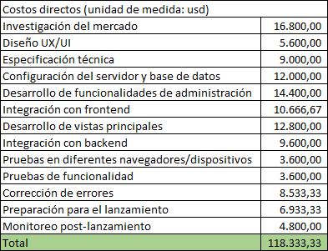

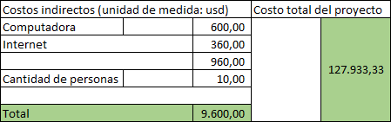

## **Flujo de ingresos y egresos**

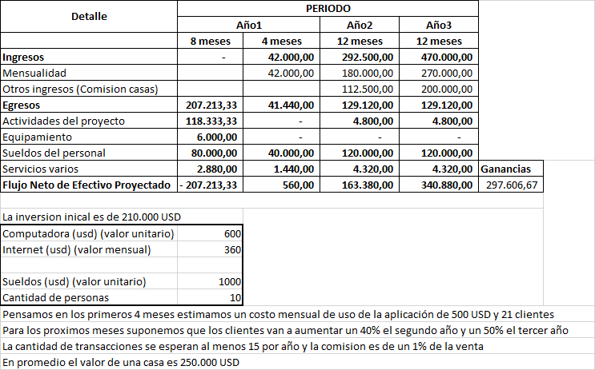

## **Indicadores financieros**

## **Playback**

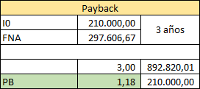

## **VAN**

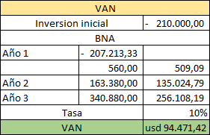

## **TIR**

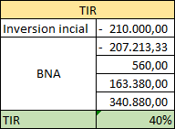

## **ROI**



# **Conclusiones de los indicadores**

## **Payback**

El período de payback es de 1.18 años. Esto indica que la inversión inicial de $210,000 se recupera en poco más de un año, lo que es positivo y muestra un retorno rápido.

## **Valor Actual Neto (VAN)**

El VAN es de $94,471.42. Dado que el VAN es positivo, esto significa que el proyecto se considera financieramente viable y se espera que genere un beneficio por encima del costo del capital del 10%

## **Tasa Interna de Retorno (TIR)**

La TIR es del 40%, que es sustancialmente más alta que la tasa de descuento del 10%. Una TIR de esta magnitud sugiere que el proyecto tiene un margen de rentabilidad bastante alto y es atractivo para los inversores.

## **Retorno sobre la Inversión (ROI)**

El ROI es del 42% (0.42 cuando se expresa como una fracción). Esto significa que, por cada dólar invertido, se espera obtener un retorno de $0.42 además de la recuperación de la inversión original. Es un buen indicador de rentabilidad y puede considerarse atractivo en muchos contextos de inversión.

# **Selección de alternativa más conveniente**

Elegimos la opción C como el camino a seguir para el desarrollo del Marketplace inmobiliario digital en Argentina justificado por una serie de factores estratégicos y prácticos que alinean con las expectativas de un mercado moderno y tecnológicamente avanzado.

Primero y ante todo, la opción C promete una experiencia de usuario superior, aprovechando tecnologías de frontend avanzadas como Vue.js o React, que son esenciales para una interacción fluida y atractiva. Esto es crucial en un mercado donde la facilidad de uso y la estética pueden ser grandes diferenciadores y pueden influir significativamente en la retención y satisfacción del usuario.

Además, las características únicas como la realidad virtual para tours de propiedades y las recomendaciones personalizadas a través de algoritmos de inteligencia artificial ofrecen una propuesta de valor distintiva. No sólo mejoran la experiencia del usuario, sino que también establecen el marketplace como un líder en innovación, diferenciándolo de otras opciones más tradicionales en el mercado.

Desde la perspectiva de los vendedores, las herramientas analíticas detalladas y los dashboards proporcionan datos valiosos que pueden ser utilizados para optimizar las estrategias de venta y marketing. Estas herramientas pueden ayudar a aumentar las conversiones y, en última instancia, generar mayores ingresos para la plataforma.

La escalabilidad es otro argumento sólido a favor de la opción C. Diseñada con la flexibilidad en mente, la plataforma puede adaptarse y crecer en respuesta a las demandas cambiantes del mercado. Esto asegura que la plataforma pueda mantener su relevancia y eficacia a largo plazo, permitiendo la expansión a nuevos mercados o la inclusión de servicios adicionales conforme surjan las oportunidades.

Un aspecto crítico de cualquier plataforma digital hoy en día es la seguridad, y la opción C aborda esto con la implementación de protocolos de seguridad robustos y firewalls. Esta atención a la protección de datos y transacciones financieras es fundamental para ganar y mantener la confianza del usuario.

La integración con redes sociales y la creación de contenido educativo no solo facilitan la adquisición de usuarios, sino que también fomentan una comunidad más comprometida. Proporcionar valor agregado a través de recursos educativos puede aumentar la visibilidad y mejorar el engagement del usuario con la plataforma.

Finalmente, aunque la inversión inicial en la opción C es mayor, las características avanzadas y la infraestructura de calidad se traducen en una plataforma que no solo atrae a los usuarios, sino que también promete costos operativos más bajos a largo plazo y un retorno de la inversión más alto. La opción C está claramente dirigida a establecer un estándar elevado en el mercado inmobiliario digital, buscando atraer a un segmento de mercado que valora y está dispuesto a pagar por un servicio de calidad superior. En resumen, la opción C es una inversión en el futuro y en la sostenibilidad a largo plazo del negocio.

1. **Punto de equilibrio**

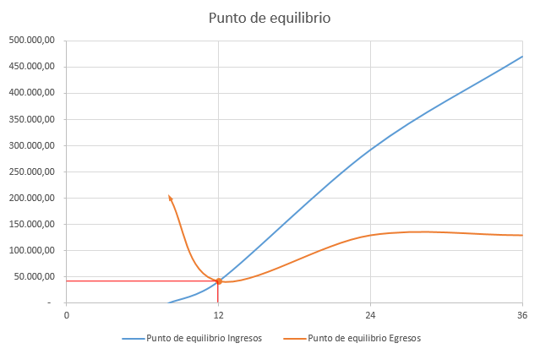

# **Planificación estratégica de los recursos: opción entre uso de recursos propios y de terceros**

El proyecto cuenta con los recursos propios en los perfiles de:

* Product Manager
* Dev Backend
* Dev Frontend
* QA

Los demás perfiles son tercerizados:

* Analista de mercado
* Diseñador UX/UI
* Arquitecto de software
* DevOps
* DBA

# **Armado de equipo – Matriz de asignación de responsabilidades**

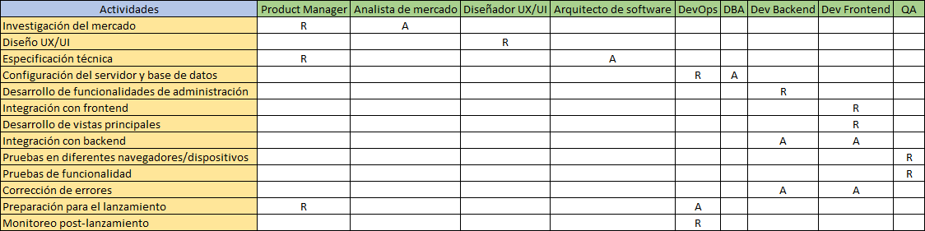

# **Cronograma de tareas**

**Tiempo estimado de finalización:** 35,5 semanas

**Camino crítico:** A; B; C; D; E; F; I; J; K; L; M

## **Gantt**

